Evaluation sommative sur la reproduction des plantes à fleurs.

I. Expliquez les 4 expériences suivantes A, B, C et D.
Quelle conclusion peut-on dégager ?
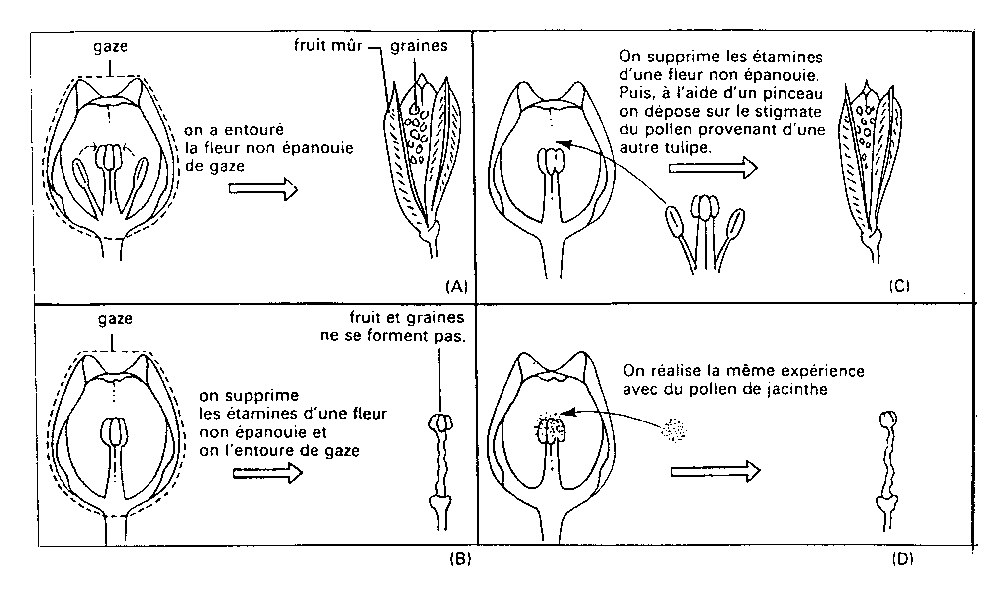

II. Les croquis suivants représentent une fleur et un fruit, coupés dans le sens de la longueur.
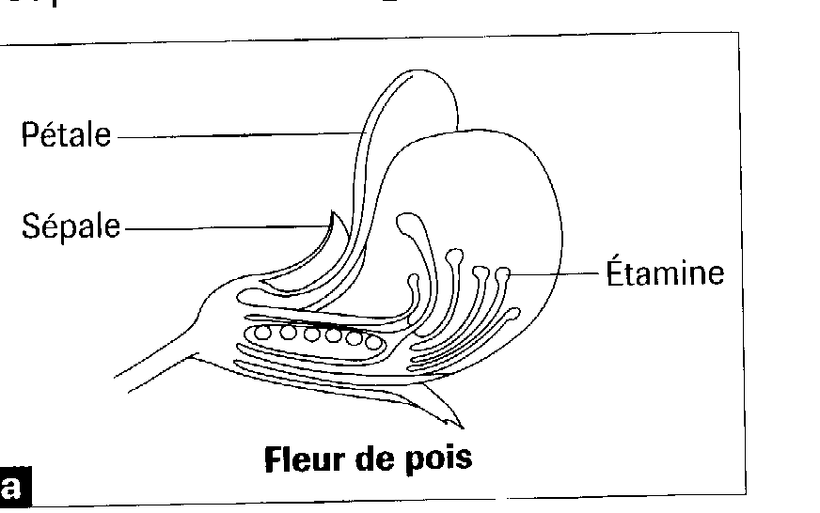
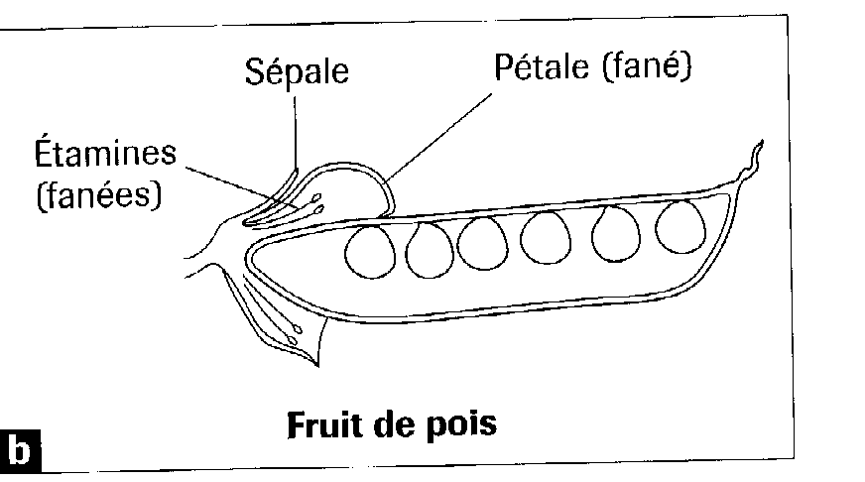

a). Légendez les 2 croquis. (Vous tracerez vous-même les traits de légendes nécessaires).
b). Coloriez le fruit et l’élément de la fleur transformé en fruit, en rouge.
Coloriez les graines et les éléments de la fleur évoluant en graines, en jaune.
c). Décrivez la transformation de la fleur en fruit, en insistant sur le phénomène important, et en montrant bien comment on arrive aux graines.

III. Observez les 2 photographies suivantes puis remplissez le tableau.

PISSENLIT COCOTIER
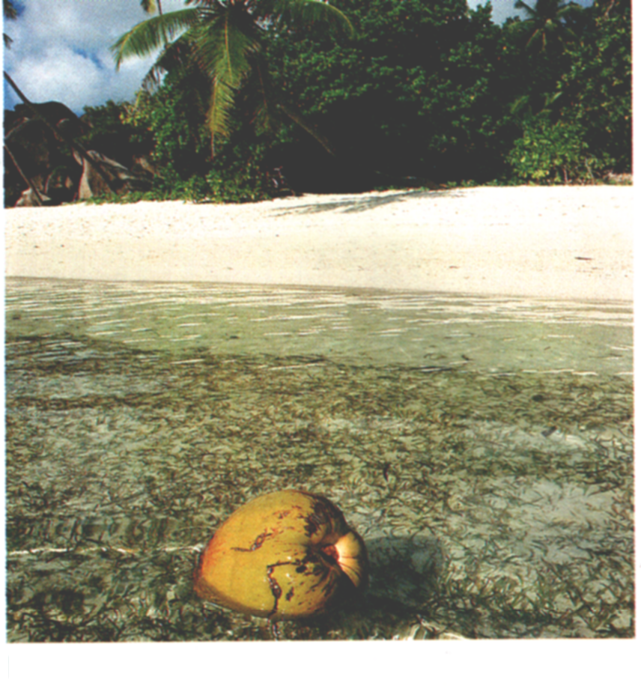
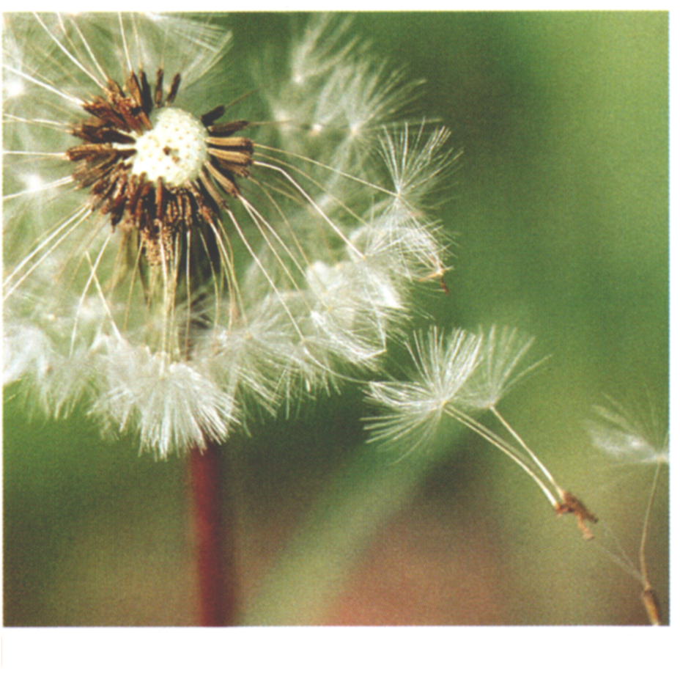
Nom de  La plante | Caractéristiques  Du fruit ou des graines | Manière dont les graines sont dispersées

IV. Observez les 2 dessins suivants qui représentent 2 stades d’évolution d’une graine mise dans le sol.
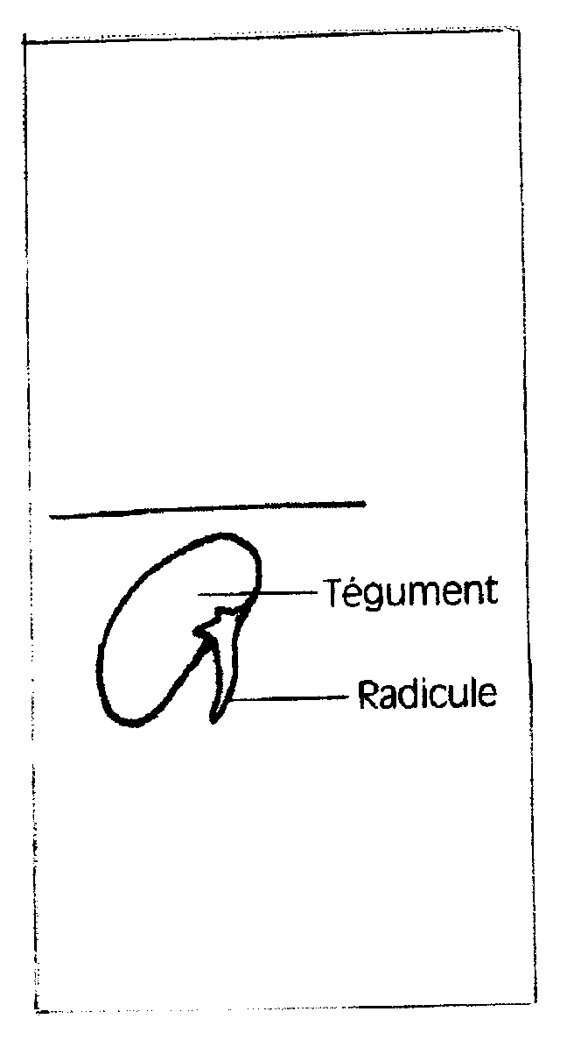
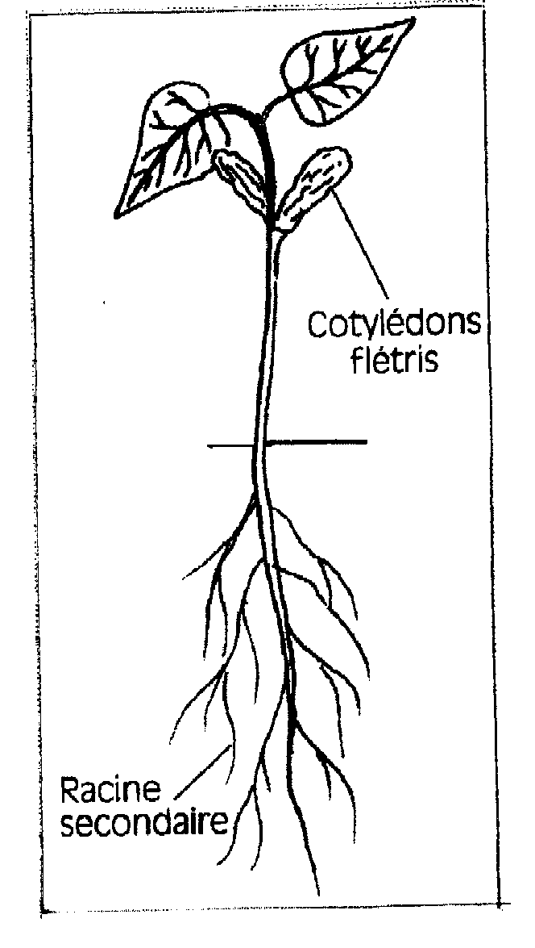

2 JOURS 12 JOURS

a). Décrivez chaque dessin en une ou deux phrases, en employant le vocabulaire scientifique nécessaire.
b). Que contient la graine pour que cette évolution puisse se faire ?
Quel est le phénomène étudié à travers ces 2 dessins ? Expliquez-le.

IV. Observez les 2 dessins suivants qui représentent 2 stades d’évolution d’une graine mise dans le sol.

2 JOURS 12 JOURS

a). Décrivez chaque dessin en une ou deux phrases, en employant le vocabulaire scientifique nécessaire.
b). Que contient la graine pour que cette évolution puisse se faire ?
Quel est le phénomène étudié à travers ces 2 dessins ? Expliquez-le.

